Delenie userov

- Pouzivatelia (realne pouzivany uzivatelmi)  
- technicky user (su pouzivany aplikaiami/toolmi)

Userov najdeme v:

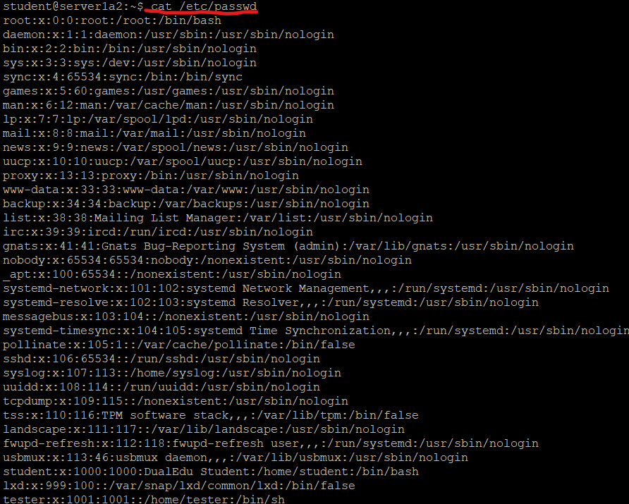

  
Meno : place holder : UserID : GroupID : poznamka/komentar : home folder : shell

Meno: student GroupID: 1000 shell: /bin/bash  
place holder: x poznamka: DualEdu Student  
UserID: 1000 home folder: /home/student

Pre funkcie/sluzby

  
technicky usery maju zvycajne nologin

cat /etc/shadow

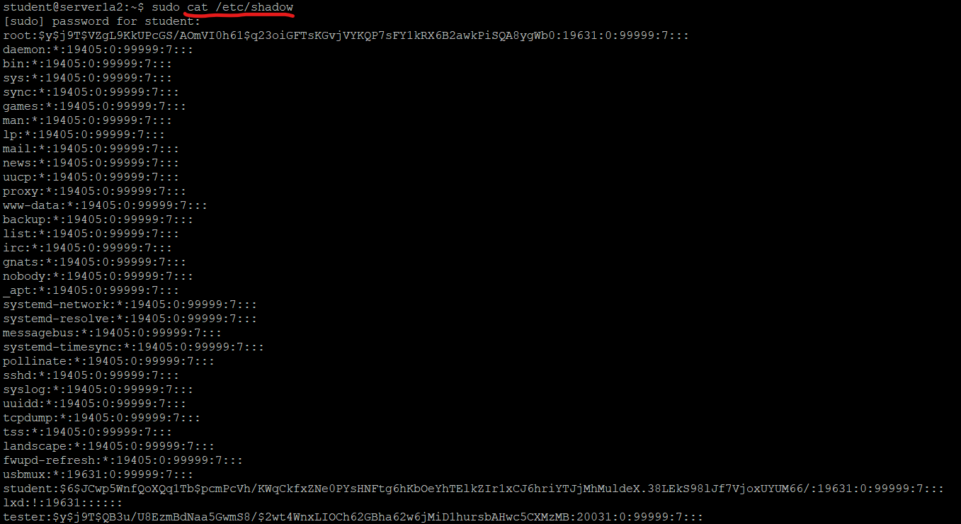

Meno : heslo : pravidla…

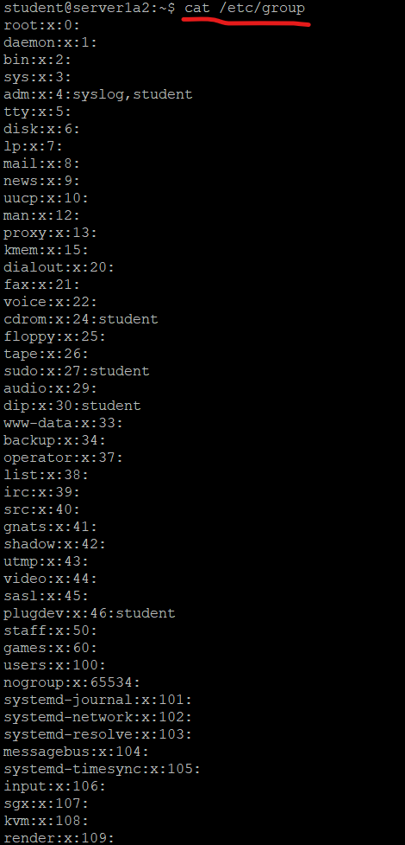

cat /etc/group

Pouziva s ana zobrazenie groups

1x udaj je meno groupy

2x je place holder

3x GroupID

AK je 4x tak to su usery kt su v danej skupine

Users



Useradd – pridat usera  
userdel – delete user  
usermod – modify user  
users – vypise userov

Zmena uID



1004 new uid, student specify with user

Prava na subory



Majitel – vlastnicka groupa – others

Chage -l (user name)

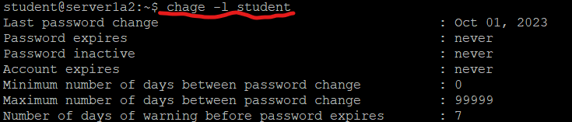

Vypise info o hesle

Sudo - je tool na pouzitie prav ineho usera na spustenie veci